- LMSE算法实例
- 有解情况
已知模式样本集：ω₁: {(0 0)^{T}, (0 1)^{T}}，ω₂: {(1 0)^{T}, (1 1)^{T}}
模式的增广矩阵X为：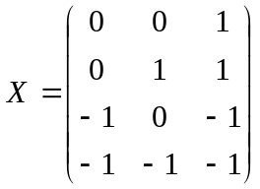
其伪逆矩阵为：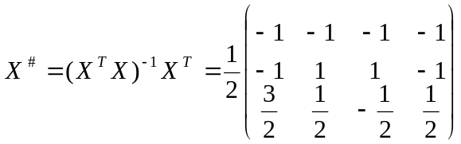
取b(1)=(1 1 1 1)^{T}和C=1，由H-K算法的迭代式：
w(1)=X#b(1)=(-2 0 1)^{T}
因Xw(1)=(1 1 1 1)^{T}，即e(1)= Xw(1)-b(1)= (0 0 0 0)^{T}，故w(1)是解。

- 无解情况
已知模式样本集：ω₁: {(0 0)^{T}, (1 1)^{T}}，ω₂: {(0 1)^{T}, (1 0)^{T}}
模式的增广矩阵X为：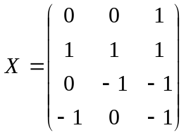
其伪逆矩阵为：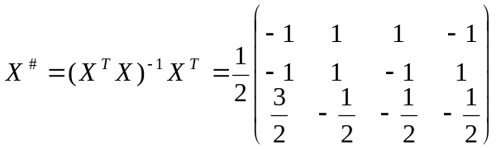
取b(1)=(1 1 1 1)^{T}和C=1，由H-K算法的迭代式：
w(1)=X#b(1)=(0 0 0)^{T}
则：e(1)= Xw(1)-b(1)= (-1 -1 -1 -1)^{T}，全部分量均为负，无解。

